**Bài 1.** **(3,0 điểm)** Thực hiện các phép tính( tính hợp lý nếu có thể):

a) .

b) .

**Bài 1.** **(2,5 điểm)**

Điểm kiểm tra học kỳ I môn toán của HS lớp 7A được Gv ghi lại như sau:

|  |  |  |  |  |  |  |  |  |  |  |
| --- | --- | --- | --- | --- | --- | --- | --- | --- | --- | --- |
| 4 | 9 | 6 | 7 | 6 | 8 | 10 | 10 | 9 | 6 | 9 |
| 9 | 9 | 5 | 9 | 6 | 8 | 9 | 9 | 8 | 8 | 7 |
| 9 | 10 | 4 | 8 | 7 | 9 | 10 | 7 | 7 | 7 | 9 |

1. Dấu hiệu là gì?
2. Lập bảng tần số?
3. Tính số trung bình cộng của dấu hiệu (làm tròn đến phần thập phân thứ nhất). Tìm mốt của dấu hiệu?

**Bài 2.** **(1,5 điểm)**

Thu gọn đơn thức sau rồi chỉ ra hệ số, phần biến và bậc của đơn thức đó



**Bài 3. (2,0 điểm)**

Cho các đa thức sau: 



1. Sắp xếp các đa thức trên theo lũy thừa giảm dần của biến.
2. Tính  và ?

|  |  |
| --- | --- |
| **ỦY BAN NHÂN DÂN QUẬN 4**  **TRƯỜNG TRUNG HỌC CƠ SỞ**  **QUANG TRUNG** | **ĐỀ KIỂM TRA HỌC KÌ 2**  **NĂM HỌC: 2019 – 2020**  **MÔN: TOÁN 7**  *Thời gian: 90 phút (không kể thời gian phát đề*) |

**Bài 4.** **(1 điểm)**

Một cái thang được dựng vào tường như hình vẽ, biết độ dài cái thanglà , khoảng cách từ chân thang đến tường Tính độ dài từ chân tường đến đầu thang 

**Bài 5. (3 điểm)**

Cho tam giáccó.

1. Chúng tỏ là tam giác vuông?
2. Gọilà trung điểm của, kẻ  Trên tia đối củalấy điểmsao cho Chứng minh.
3. cắttại  Chứng minh là trọng tâm của

**HƯỚNG DẪN GIẢI**

**Bài 1.** **(2,5 điểm)**

Điểm kiểm tra học kỳ I môn toán của HS lớp 7A được Gv ghi lại như sau:

|  |  |  |  |  |  |  |  |  |  |  |
| --- | --- | --- | --- | --- | --- | --- | --- | --- | --- | --- |
| 4 | 9 | 6 | 7 | 6 | 8 | 10 | 10 | 9 | 6 | 9 |
| 9 | 9 | 5 | 9 | 6 | 8 | 9 | 9 | 8 | 8 | 7 |
| 9 | 10 | 4 | 8 | 7 | 9 | 10 | 7 | 7 | 7 | 9 |

1. Dấu hiệu là gì?
2. Lập bảng tần số?
3. Tính số trung bình cộng của dấu hiệu (làm tròn đến phần thập phân thứ nhất). Tìm mốt của dấu hiệu?

**Lời giải**

1. Dấu hiệu là: Điểm kiểm tra học kỳ I môn toán của mỗi học sinh lớp 7A.
2. Bảng tần số:

|  |  |  |  |  |  |  |  |  |
| --- | --- | --- | --- | --- | --- | --- | --- | --- |
| Giá trị (x) | 4 | 5 | 6 | 7 | 8 | 9 | 10 |  |
| Tần số (n) | 2 | 1 | 4 | 6 | 5 | 11 | 4 |  |

1. 



**Bài 2.** **(1,5 điểm)**

Thu gọn đơn thức sau rồi chỉ ra hệ số, phần biến và bậc của đơn thức đó



**Lời giải**



* Hệ số: 
* Phần biến: 
* Bậc của đơn thức: 

**Bài 3. (2,0 điểm)**

Cho các đa thức sau: 



1. Sắp xếp các đa thức trên theo lũy thừa giảm dần của biến.
2. Tính  và ?

**Lời giải**

1. Sắp xếp các đa thức theo lũy thừa giảm dần của biến:

; 

1. 



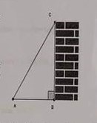**Bài 4.** **(1 điểm)**

Một cái thang được dựng vào tường như hình vẽ, biết độ dài cái thanglà , khoảng cách từ chân thang đến tường Tính độ dài từ chân tường đến đầu thang 

**Lời giải**

Xét ABC vuông tại B, ta có

(Định lí Py-ta-go)



**Bài 5. (3 điểm)**

Cho tam giáccó.

1. Chúng tỏ là tam giác vuông?
2. Gọilà trung điểm của, kẻ  Trên tia đối củalấy điểmsao cho Chứng minh.
3. cắttại  Chứng minh là trọng tâm của.

**Lời giải**

****a)Ta có:



vuông tại(định lý Py-ta-go đảo)

b) Xét  và  ,Ta có:



Và ta có: 



c)Xét , ta có:



G là trọng tâm của 

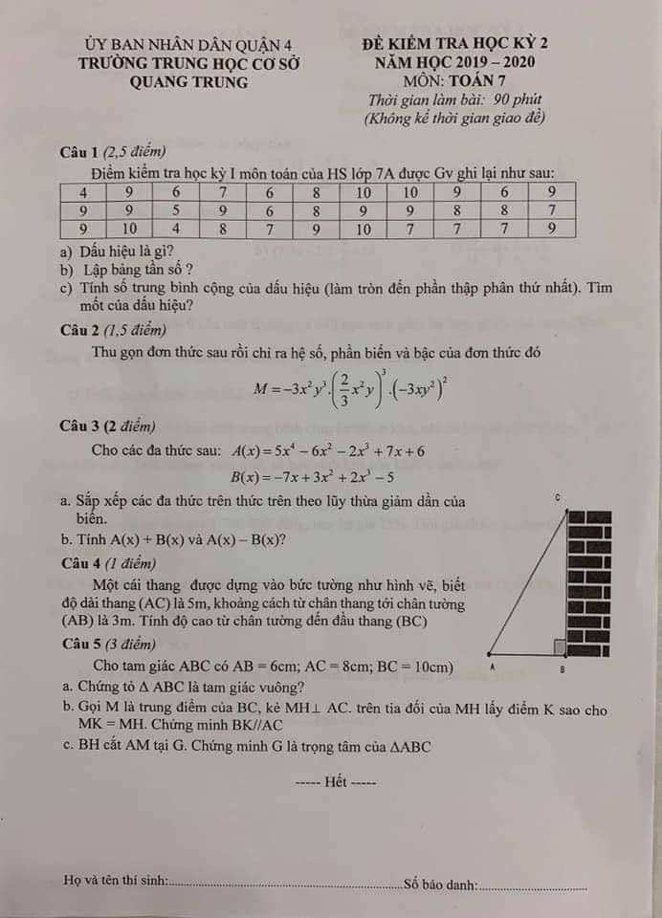

http://vnteach.com – Website tài liệu dành cho giáo viên và học sinh Việt Nam